Delfinki
17.06.2020

Witajcie! Zaczynamy nasz dzień od zabaw z gazetą , podobnie jak wczoraj
- Zabawy poranne:
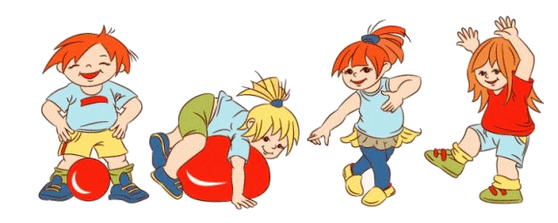
- Ćwiczenia ramion i pleców- Zabawy z makulaturą.
Dla dziecka kawałek gazety. Dziecko stara się zgnieść gazetę jedna dłonią, a następnie przekłada kulkę nad głową z jednej ręki do drugiej.
- Zabawa ruchowa z elementem rzutu – Segregujemy śmieci.
Dziecko rzuca gazetową kulą do pojemnika
- Zabawa ruchowa aktywizująca duże grupy mięśniowe i mięśnie stóp – Sprzątamy śmieci.
Dziecko chwyta palcami u stóp papierową kulę i przeskakuje na jednej nodze do pojemnika, wrzuca do niego tę kule palcami stopy.
- Zabawa ruchowa wzmacniająca mięśnie stóp – Sprzątamy nogami.
Dla dziecka: kawałek tektury, skakanka lub taśma malarska do wyznaczenia miejsca w pokoju.
Dziecko chwyta między stopy kawałek tektury, a następnie, trzymając ją tylko stopami, przeskakuje w wyznaczone miejsce pokoju.
- Ćwiczenie oddechowe – Sprzątamy makulaturę.
Kawałki gazet.
Dziecko kładzie przed sobą kawałki gazet i pamiętając o prawidłowym torze oddychania (wdech –nosem, wydech – ustami), próbuje przedmuchać je w kierunku pojemnika

- Rozmowa na podstawie piosenki Świat w naszych rękach – Co to jest recykling?

Link do piosenki ; https://www.youtube.com/watch?v=pRNtFXew_VE

Tekst piosenki:
Ci co lubią segregację  Otóż oni mają rację  Gdy w osobne pojemniki  Lecą papier, szkło, plastiki  Cały świat jest w naszych rękach  Właśnie o tym ta piosenka  Możesz dbać o cały świat  Chociaż masz niewiele lat  Cały świat jest w naszych rękach  Właśnie o tym ta piosenka  Możesz dbać o cały świat  Chociaż masz niewiele lat  A recykling trudne słowo  Chodzi o to by na nowo  Z naszych śmieci zrobić coś  Papier, plastik albo szkło  Cały świat jest w naszych rękach  Właśnie o tym ta piosenka  Możesz dbać o cały świat  Chociaż masz niewiele lat | Cały świat jest w naszych rękach  Właśnie o tym ta piosenka  Możesz dbać o cały świat  Chociaż masz niewiele lat  Więc dorośli oraz dzieci  Posłuchajcie  Sprawą śmieci trzeba zająć się dziś  Żeby jutro dobrze żyć  Cały świat jest w naszych rękach  Właśnie o tym ta piosenka  Możesz dbać o cały świat  Chociaż masz niewiele lat  Cały świat jest w naszych rękach  Właśnie o tym ta piosenka  Możesz dbać o cały świat  Chociaż masz niewiele lat  Cały świat jest w naszych rękach  Właśnie o tym ta piosenka  Możesz dbać o cały świat  Chociaż masz niewiele lat

Rozmowa na temat piosenki.
− Na czym polega segregacja śmieci?
− Co to jest recykling? Jeśli nie pamiętasz obejrzyj film:

https://www.youtube.com/watch?v=gudWJXgRf8k

− Dlaczego sprawą śmieci trzeba zająć się szybko?
− W jaki sposób dzieci mogą dbać o cały świat?

- Czy instrumenty muzyczne mogą być ekologiczne? – tworzenie instrumentów z recyklingu.

− Co to znaczy, że instrument jest ekologiczny?
− Czy instrumenty mogą pochodzić z recyklingu?
- Wykonanie instrumentów muzycznych według własnego pomysłu.
Będą Ci potrzebne: różnego rodzaju ziarna, kolorowy makaron, gruba taśma klejąca, nożyczki, markery, puste kubki po jogurcie, puszki, butelki plastikowe itp. Wybór zależy od Cebie. Po wykonaniu instrumentu, użyj go grając rytmicznie przy w/w piosence.
- Zabawa ruchowa z elementem równowagi Sprawdzam, czy jest czysto.
Dziecko układa przed sobą gazetę, przykłada do gazety stopę raz jedną, raz drugą i wykonuje nią koła – sprawdza, czy wokół jest czysto
- Zabawa Rzeczy z plastiku.
Dziecko swobodnie porusza się po pokoju. Rodzic wymienia nazwy rzeczy wykonanych z różnych materiałów. Kiedy zostanie wymieniona rzecz wykonana z plastiku, dziecko zastyga w bezruchu.
- Praca plastyczno-techniczna Ekologiczny samochód.
Dla dziecka: plastikowa butelka, cztery plastikowe korki, dwa patyczki do szaszłyków, plastelina, papier kolorowy, flamastry, nożyczki, klej; śrubokręt. Dziecko kładzie butelkę przed sobą i z pomocą rodzica przekłuwają je w dwóch miejscach (u góry i u dołu). Będą to miejsca, przez które należy przełożyć patyczki do szaszłyków, a do nich przymocować plasteliną korki. Papier kolorowy posłuży do dowolnego ozdobienia samochodu i np. narysowania pasażerów.
- Zabawa rozwijająca kreatywność dziecka Co by było, gdyby…?
Rodzic zadaje pytanie: Co by było, gdyby nie było koszy na śmieci?
Pytania mogą być stopniowane i wynikać z poprzednich (np. Byłoby brudno – Co by było, gdyby na świecie było brudno?).
Dla chętnych :
Wykonanie pracy plastycznej Symbol recyklingu. Jeżeli na opakowaniu znajdziesz taki symbol, to będziesz wiedzieć że nadaje się ono do recyklingu.
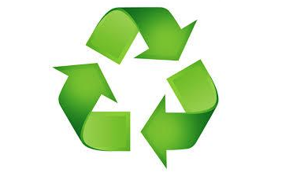

Zrób podobny.
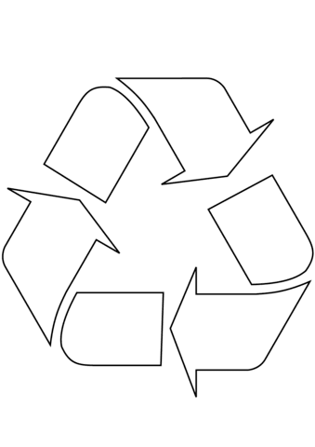

Sprawdziłeś już na pewno dzisiejszą pogodę. Zatem warto skorzystać z jej uroków i wyjść na spacer. Baw się bezpiecznie i wesoło!

Dziękujemy i czekamy na Was jutro!

